Елена Бер. Хорошие манеры и деловой этикет
Этикет — это не скучные церемонии и ритуалы, это общение. Мы ежедневно встречаемся с большим количеством людей — за утренним кофе и в офисе, в ресторане и в самолете, во время конференций, семинаров и разных мероприятий, на лестнице и в лифте. Знание хороших манер поможет вам сделать профессиональные и личные отношения более гармоничными и содержательными, эффективно налаживать деловые связи, завязывать полезные контакты, устанавливать долгосрочные отношения и получать настоящее удовольствие от общения с самыми разными людьми. Эта книга — практическое руководство по этикету. Понимая язык делового общения, распознавая адресованные вам невербальные сигналы и имея знания, как ответить на них, вы легко подниметесь к вершинам карьеры.
Книга очень хорошо издана и богато иллюстрирована. Наконец, я прояснил для себя некоторые давно, интересовавшие меня вопросы: нужно ли пожимать руку женщине, какова должна быть стоимость наручных часов, что такое дресс-код White tie.
Елена Бер. Хорошие манеры и деловой этикет. – М.: Манн, Иванов и Фербер, 2014. – 168 с.
Глава 1. Первое впечатление: как здороваться, знакомиться, прощаться
По мнению психолога Альберта Мехрабиана, эффективность коммуникаций зависит от:
- невербальных коммуникаций (язык тела /внешний вид) – на 55%
- тембра голоса – на 38%
- голоса – на 7%
Совет от Игоря Манна. Помните, что имя человека — самый приятный для него звук (надеюсь, вы читали Дейла Карнеги?). Запоминайте имена. Обращайтесь к людям по имени. Это поможет вам не только установить быстрый контакт («Простите, мы не знакомы? Я Игорь Манн. Как вас зовут?»), но и поддерживать разговор и отношения.
Если вы входите в помещение, здоровайтесь первым — всегда, независимо от того, женщина вы или мужчина, топ-менеджер или рядовой сотрудник, пожилой человек или юноша. Если в кабинете у человека, к которому вы пришли, находятся другие люди, ограничьтесь общим поклоном и приветствием. Затем обменяйтесь рукопожатием с тем, кто вас пригласил.
При знакомстве, когда вас представляют или вы представляетесь сами, не спешите подать руку. Тот, кому вас представляют, должен сделать это первым. Помните: согласно деловому этикету, на официальной встрече целовать дамам руку не принято (по правилам светского этикета целуют руку лишь замужним женщинам и лишь в помещении).
Войдя в кабинет руководителя, дождитесь приглашения сесть. Если разговор затягивается, можно попросить разрешения сесть (это правило распространяется и на мужчин, и на женщин). Если в кабинет руководителя входит сотрудник, руководитель может не вставать.
Во время приветствия и рукопожатия поддерживайте зрительный контакт. Слушая собеседника, проявляйте заинтересованность и иногда кивайте в знак согласия, однако не переусердствуйте. Смотрите в область лба или переносицы собеседника, периодически встречаясь с ним взглядом. Во время разговора не следует отводить взгляд от собеседника или смотреть поверх него — это может доставить собеседнику дискомфорт. Старайтесь не обводить взглядом помещение — в такие моменты возникает ощущение, будто вам скучно, и собеседник вам неинтересен (рис. 1).
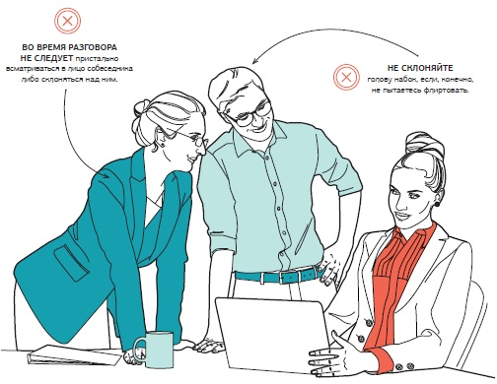
Рис. 1. Как не следует устанавливать зрительный контакт
Нужно ли пожимать руку женщине? Ответ однозначный: да. Женское рукопожатие ничем не отличается от мужского. Светский этикет предполагает, что женщина первая протягивает руку мужчине. В деловом же этикете первым подает руку руководитель, даже если подчиненный — женщина.
Если вы подошли к группе людей и обменялись рукопожатиями с одним человеком, нужно пожать руки и остальным. Если на фуршете подают шампанское или другие холодные напитки, то в начале мероприятия, когда все приветствуют друг друга, следует держать бокал в левой руке. От бокала ладонь может стать холодной и влажной, что нежелательно при рукопожатии. Во время рукопожатия не курят. Нужно выбросить сигарету, потом пожать руку. Если такой возможности нет, извинитесь за то, что вы с сигаретой. В туалетной комнате руку не пожимают. Рукопожатие бывает неуместным, например, в случае, когда у вас чем-то заняты руки. Не стоит суетиться, вместо этого лучше поприветствовать собеседника кивком и улыбкой. Вас поймут.
Представляйтесь и представляйте людей друг другу. Даже если вы ошибетесь, и эти люди уже знакомы, ничего страшного не произойдет. Лучше представить человека дважды, чем ни разу, и тем самым проигнорировать его или даже обидеть. Если представляете людей друг другу, человек, которому вы представляете незнакомого ему человека, упоминается первым. Тот, кого вы представляете, — вторым. Произнося имена, не показывайте на людей. Не давайте указаний, представляя собеседников друг другу. Знакомя собеседников, хорошо бы добавить уникальную информацию о каждом. Так вы дадите понять, что хорошо знаете обоих, и предоставите им тему для общения в ваше отсутствие.
Когда вам представляют человека, сосредоточьтесь на том, чтобы запомнить его имя, — во время беседы чаще называйте его по имени.
Хорошим тоном для делового человека считается наличие визиток на двух языках — русском и английском. Не стоит делать двуязычную визитку. Если какая-то информация о вас изменилась, нужно заказать новые визитки: ни в коем случае не исправляйте данные на старых визитках, карточка с помарками и поправками — признак дурного тона (рис. 2).
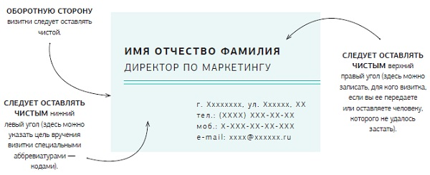
Рис. 2. Визитная карточка
Если вы уходите с многолюдного приема раньше остальных гостей, прощайтесь только с хозяевами встречи. Иначе ваш уход может послужить для участников вечеринки сигналом к тому, что всем пора по домам. Если разговор длится слишком долго, предложите собеседнику познакомиться с новыми людьми, представьте их друг другу, извинитесь и откланяйтесь.
Психологи утверждают, что при общении большую часть информации мы транслируем с помощью невербальных средств (исследователи называют разные цифры — от 60 до 90%): жестов, мимики, интонации и тембра голоса, поз. Изучайте психологию, чтобы понимать язык жестов и видеть подтекст в движениях и жестах собеседника.
Глава 2. Этикет в общении с коллегами и партнерами
Этикет руководителя — один из важнейших моментов в бизнесе. От поведения начальника зачастую зависит успешность бизнеса. Разговаривая с подчиненным у себя в кабинете, руководитель не должен отвлекаться на другие дела. Если все же такая необходимость возникла, руководителю следует вежливо извиниться. Отключайте телефон на время планерок и совещаний (либо, если звонок очень важен, предупредите коллег, что ждете звонка).
Совет от Игоря Манна. Есть мнение, что руководитель должен выполнять только ту работу, которая опасна для его подчиненных. Все остальное — делегировать.
В современных теориях коммуникации умение общаться ставится выше профессионализма в узком смысле слова (имеется в виду владение той или иной специальностью, приобретенной в вузе и даже подтвержденной, например, научными степенями).
Проведение переговоров. Идеальное место для встречи — переговорная комната, где ничто не отвлекает внимание участников встречи. В течение переговоров могут подаваться кофе или чаи. Сначала напитки подаются главному гостю, затем — главному хозяину и наконец остальным участникам переговоров. Завершая встречу, стороны обмениваются рукопожатиями и кратко прощаются. Если делегация большая, то пожимают руки только руководители, остальные ограничиваются легким поклоном.
Довольно подробно расписан прием иностранных гостей, поездки за рубеж и особенности этикета в странах мира (Великобритании, Германии, Франции, США и многих других).
Глава 3. Речевой этикет в деловом общении
Речевой этикет можно определить, как правила речевого поведения, необходимые для общения между людьми: для знакомства, поддержания беседы, прощания, отказа, просьбы или извинения. «Слушать и молчать» — главное правило поведения для нового сотрудника в коллективе: в первые недели усвоить стиль поведения и дресс-код, изучить историю компании, структуру, не критиковать, не советовать. В деловой среде вопрос о комплиментах неоднозначен. Делать комплименты вполне допустимо и даже желательно, однако они не должны быть слишком восторженными и касаться внешности. В обоих случаях вы вторгаетесь в личное пространство собеседника, к тому же излишняя восторженность очень похожа на банальную лесть. Наиболее удачный вариант — сделать комплимент деловым качествам вашего коллеги или партнера, отметить его высокий профессионализм, пунктуальность или легкость в общении. Нужно уметь не только делать, но и принимать комплименты. Не проявляйте ложной скромности, не отшучивайтесь — просто и кратко поблагодарите вашего собеседника за комплимент.
В деловом письме должны быть соблюдены все нормы бизнес-общения, в том числе вежливость и корректность. Письмо должно быть написано четко, ясно, последовательно — это упростит жизнь вам и вашему адресату (используйте принцип пирамиды Минто).
На переговорах не место безапелляционным заявлениям, вызовам, резким оценкам и демонстрации превосходства. Если вы замечаете такое поведение с другой стороны, не стоит занимать оборонительную позицию — лучше просто промолчать. Ни в коем случае нельзя спорить с представителями своей стороны. Если вы хотите что-то прояснить между собой, нужно попросить перерыв и выйти для обсуждения.
Деловое общение часто предполагает элементы неформальной беседы. Умение легкую непринужденную беседу на отвлеченную, но увлекательную тему — весьма полезный навык. Не следует постоянно говорить о себе или о чем-то неинтересном для собеседника. Также не принято просить специалиста бесплатно дать совет, касающийся его специальности. Новая книга, нашумевший фильм, театральная постановка, интересная музыка — все это прекрасно подходит для легкой беседы. Однако лучше не задавать прямой вопрос: «Что вы думаете о последнем (романе, спектакле, кинофильме, опере)?» — возможно, собеседник еще не ознакомился с новинкой, и вы можете поставить его в неловкое положение. Уместнее всего поделиться впечатлениями о романе-спектакле-фильме, предполагая, что и собеседник тоже озвучит свое мнение. Если он не знаком с произведением, то расскажет о чем-то, что видел-читал недавно.
Удачные темы для беседы. Спорт, автомобили (для мужчин), дети (для женщин). Хобби, изысканная кухня и домашние животные. Искусство и литература. Интересные события и научные открытия. Путешествия. Местные пейзажи, природа и погода, достопримечательности. Запретные темы для беседы. Болезни, проблемы, конфликты. Доходы, дороговизна, долги. Политика и религия. Личная жизнь собеседников или других людей. Возраст, должность и национальная принадлежность. Единственное условие — не задерживаться на одной теме более десяти минут, излишне не углубляться, иначе могут появиться разногласия, а ведь задача неформальной беседы — расположить деловых партнеров друг к другу.
Бернард Барух, американский бизнесмен и государственный деятель, говорил: «те успешные люди, с которыми я знаком, больше слушают, чем говорят». Дейл Карнеги пошел еще дальше, утверждая, что «секрет влияния на людей не в умении говорить, а в умении быть хорошим слушателем». Работая над своей способностью быть активным слушателем, вы постепенно станете хорошим собеседником.
Совет от Игоря Манна. Предлагаю выжимку из книги Сэма Харрисона:
- Упражнение 1. Придите один в какое-нибудь публичное место — парк, кафе, ресторан. Расслабьтесь. Используйте уши как направленные микрофоны, начните прислушиваться к разговорам и звукам. Максимально сосредоточьтесь на том, что вы слышите.
- Упражнение 2. Разговаривая с людьми, сосредоточьтесь на слушании. Обратите внимание на то, в какой момент вы начнете «отключаться». Не позволяйте себе прерывать говорящего или думать о том, как в дальнейшем поддерживать беседу. Работайте над тем, чтобы не отвлекаться, следите за ходом разговора.
- Упражнение 3. Попросите у друга или родственника разрешения задать ему пять вопросов. Придумайте заранее первый вопрос, но только один. Внимательно выслушайте ответ, сделайте паузу и, основываясь на сказанном, задайте следующий вопрос. И так все пять. Повторите это упражнение с пятью разными людьми. Обратите внимание на то, как улучшатся ваши навыки, связанные с умением задавать вопросы и выслушивать ответы на них.
Как дипломатично не согласиться. Начать со слов: «Мне кажется...» или «На мой взгляд...». Честно высказывайте свое мнение, но не обозначайте его как непреложную истину.
Успех эффективного телефонного разговора на 80% зависит не от того, что вы говорите, а от того, как вы это делаете. В первую очередь обратите внимание на тон голоса. Как вы говорите? Энергично, уверенно — или вяло и безразлично? Отношение собеседника к разговору будет соответствующим. Если вы недовольны результатами разговора, не срывайтесь: возможно, в будущем вам пригодятся хорошие отношения с оппонентом. Не отвечайте агрессией на агрессию. Постарайтесь смягчить настрой беседы.
Лучше всего отвечать после второго-третьего звонка — если вы берете трубку сразу же, то звонивший может не успеть сосредоточиться. Невежливо ждать более б гудков — лучше положить трубку после пятого звонка. Не стоит спрашивать о наличии времени у собеседника, если вы звоните в рабочее время по конкретному короткому вопросу.
Любопытно, что мелодия звонка мобильного телефона — еще один штрих образа человека. Психологи утверждают, что, к примеру, люди, которые ставят на рингтон классическую музыку, чаще всего далеки от музыкального мира (музыканты не слушают шедевры в таком исполнении). Это консерваторы, любящие, чтобы все было «как у людей», во всем ценящие чувство меры.
Глава 4. Деловой стиль одежды
В каждой компании существует дресс-код, и до тех пор, пока вы досконально не ознакомитесь с корпоративной культурой, придерживайтесь консервативной формы одежды: лаконичные детали, неяркие оттенки, классический покрой и строгие аксессуары. Иногда в пятницу возможно послабление. Термин Casual Friday возник в Америке в 50-е годы XX века. Работодатели таким образом шли навстречу своим сотрудникам — чтобы те после окончания работы могли сразу отправиться с семьей за город. А сделать это куда удобнее не в строгом деловом костюме, а в более удобной одежде.
Поработав на респектабельный имидж, вы обнаружите, что он начинает работать на вас. Окружающие станут приписывать вам такие качества, как компетентность, надежность и профессионализм.
Если вы работаете пять из семи дней в неделю, то деловая одежда должна составлять 70% вашего гардероба. Соответственно, на нее стоит тратить значительно больше средств, чем на одежду для отдыха. Во всем мире деловой имидж считается экономической категорией: инвестирование в себя, в свою внешность, в свой образ приносит доход —точно так же, как и инвестирование в свои знания, навыки и умения. Потратьте на деловой гардероб такую сумму, какую позволяет ваш бюджет. Деловой мир консервативен. Всегда лучше опираться на простое правило: не уверены — не надевайте.
Деловой имидж женщины. На работе нельзя носить ни короткую юбку, ни открытую блузку. Даже если вы молоды и прекрасны, эти вещи сделают вас уязвимой, а имидж — непрофессиональным. Деловая одежда может быть привлекательной, но не вульгарной.
Дресс-код в торжественных случаях:
- WHITE TIE, ULTRA-FORMAL (cravate blanche — от фр. «белый галстук»). Самый строгий и официальный дресс-код — на вечерний прием у высокопоставленной особы, бал, вручение премии. Требуется «полный вечерний туалет»: вечернее длинное платье, перчатки, туфли на каблуках, маленькая вечерняя сумочка, драгоценности, прическа.
- BLACK TIE (cravate noire — от фр. «черный галстук»). Торжественный, но чуть менее строгий дресс-код, чем White Tie — обычно такой дресс-код предполагает официальный вечерний прием или премьеру в театре. Дамы надевают короткое или длинное вечернее платье изящного покроя, из дорогих тканей, туфли на каблуках. Допустима дорогая бижутерия.
- COCKTAIL. Еще менее строгий дресс-код, чем два предыдущих. Однако он в той же степени предполагает элегантность. Логично, что коктейльное платье — самый уместный вариант для мероприятия с одноименным дресс-кодом. Туфли — опять-таки на высоком каблуке.
- CASUAL (corporative casual). Такой дресс-код обычно указывается в приглашении на корпоративную вечеринку, пикник или более- менее неформальное мероприятие. Это не значит, что «кэжуал» предполагает рваные джинсы — дресс-код полностью зависит от характера мероприятия и времени суток, в которое оно проводится.
Деловой имидж мужчины. Элегантность делового имиджа не допускает видимых признаков бренда. Выбирайте вещи, чье благородное происхождение заметно лишь тренированному глазу. Бизнесмен же должен выглядеть консервативно. По его внешнему виду партнеры и клиенты судят о солидности и надежности бизнеса, а значит, и о надежности своих вложений. У делового человека должно быть не менее двух-трех костюмов. Костюмам из качественных тканей необходимо «отвисеться» и «подышать» один-два дня. Существует негласное правило — стоимость часов не должна превышать двух (максимум трех) месячных окладов. Поэтому человеку, который занимает в компании средний пост со средней зарплатой, носить вопиюще дорогие часы — непрофессионально и неумно. Еще хуже выглядят копии дорогих часов, которые призваны «пустить пыль в глаза».
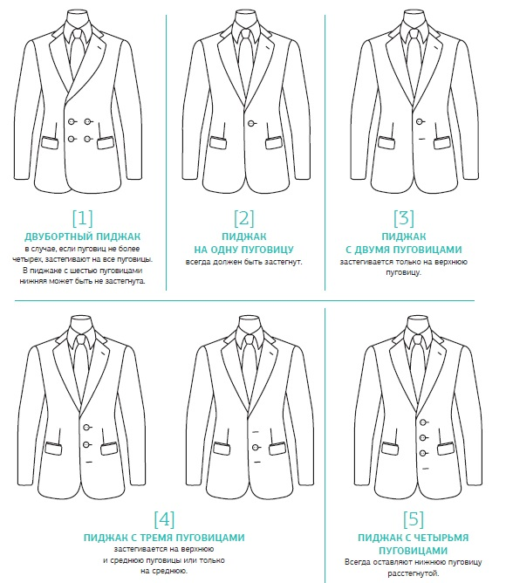
Рис. 3. Правило пуговиц
Глава 5. Этикет приемов
На коктейль и фуршет можно опаздывать и уходить оттуда можно раньше. Но имейте в виду: если ваш визит очень короток, это может выглядеть как неуважение к хозяевам. Наоборот, пребывание на приеме от начала до конца — знак почтения. Если на мероприятие приходят представители одной фирмы, сотрудники не должны являться позже руководителя и уходить раньше него. В отличие от фуршета, на обед и ужин опаздывать нельзя. Если это все- таки случилось, нужно извиниться перед хозяевами.
Согласно неофициальной статистике, около 35% деловых отношений начинаются именно с совместных трапез. Они расширяют круг контактов, помогают найти подход к клиенту, договориться о заключении договора, установить взаимовыгодные отношения. Это хороший повод для поиска компромиссов, необходимых для сотрудничества. На фуршете и коктейле должно происходить активное общение с периодической сменой собеседника. Не следует стоять в одиночестве, поедая закуски
Столовый этикет. Во время обеда официанты подают блюда с разных сторон: с правой, если кушанья на тарелки раскладывает официант, и с левой, если гостю самому предстоит взять еду с подноса. Не солите и не приправляйте еду, прежде чем попробуете ее, особенно если вы в гостях, а человек, готовивший еду, также находится за столом. Использованные приборы не кладут на стол — только на тарелку.
Правила салфетки:
- Не торопитесь и, следуя примеру хозяина мероприятия, берите салфетку только после того, как это сделает он.
- Салфетку складывают вдвое сгибом к себе и кладут на колени, чтобы можно было незаметно вытереть пальцы.
- Во время торжественного ужина салфетку расправляют на коленях целиком, чтобы не испачкать парадную одежду.
- Перед каждым глотком вина желательно промокнуть рот уголком салфетки, чтобы не оставить на бокале жирных следов.
- Если необходимо выйти из-за стола, салфетку кладут на стол, обычно слева. Впрочем, в разных странах по-разному: в Европе, например, ее оставляют на спинке стула.
- По окончании обеда салфетку кладут на стол справа от тарелки.
- Если салфетка упала на пол, поднимать ее самостоятельно не следует. Это сделает официант, он же принесет вам новую.
ДИЧЬ С МЕЛКИМИ КОСТОЧКАМИ. На официальных приемах дичь не едят руками. Все, что вы не смогли отрезать ножом, следует оставить на тарелке.
ХЛЕБ / МАСЛО. Хлеб отламывают маленькими кусочками. Масло намазывают на кусочек, лежащий в хлебной тарелке, впрочем, это не очень строгое правило — можно намазывать и на весу.
СУП. Едят ложкой, двигая ее от себя. Ложку держат боковой стороной.
ПЕРЕПЕЛИНЫЕ ЯЙЦА. Их подают минимум по шесть штук на тарелке, неочищенными. Яйца очищают прямо на тарелке, обмакивают в соль и отправляют целиком в рот левой рукой.
ФРУКТЫ. На приемах фрукты выставляют нарезанными в креманках, а целые фрукты предназначены для украшения стола. Гроздья винограда нарезают перед подачей на маленькие веточки.
СПАРЖА. Если подана полоскательница для рук, спаржу можно есть руками. Если подаются только кончики спаржи, ее едят вилкой и ножом.
СЫРЫ. Подаются в общей тарелке. Каждый для себя отрезает кусочки и кладет на свою тарелку. Начинать лучше с мягких сыров, затем пробуют твердые, затем — острые, с плесенью — в конце.
Тарелка с супом: к себе или от себя? По поводу того, куда следует отклонять тарелку с супом, к себе или от себя, лучше всех высказался граф Алексей Алексеевич Игнатьев, дипломат и военный деятель: «А вы что, собственно, хотите облить? Если скатерть, то наклоняйте от себя, если собственные брюки — к себе. А вообще-то лучше оставить тарелку в покое, потому что Бог и хозяйка вам простят, если вы оставите на донышке полторы ложки супа».
Запомните: тарелка для хлеба располагается слева, напитки — справа. не перепутайте, чтобы случайно не покуситься на хлеб или вино соседа. Чтобы запомнить, что находится слева, а что справа. Сложите руки в два жеста ОК (рис. 4) слева получится буква b (bread — хлеб), справа — d (drink — напиток).
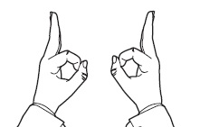
Рис. 4. Мнемоническое правило для запоминания, что слева от тарелки расположен хлеб, а справа – напитки
Алкогольный этикет. На официальных приемах гости в течение торжественного обеда, например, могут выпить не больше трех-четырех бокалов вина. Традиционно чокаются только на Новый год фужерами с шампанским, держа их за ножку. Бокалы наполняются на уровне не менее 1/3 бокала, но не больше 1/2.

